Miguel herrera Llerena
Examen
- Dado el siguiente código. Elabora su grafo asociado, indica su complejidad ciclomática y elige las rutas de camino básico que utilizarías para testear el programa. (2 puntos)

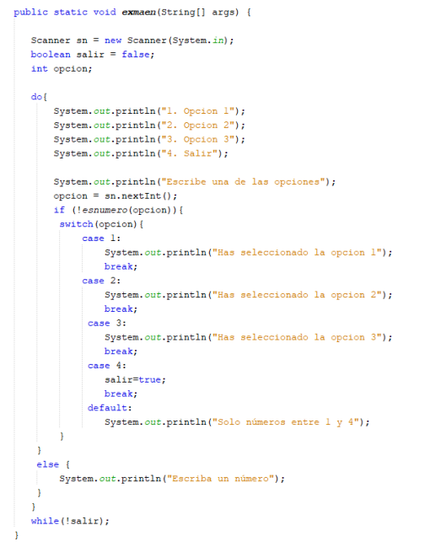
1
2
4
5
6
7
8
9
10
110
120
3

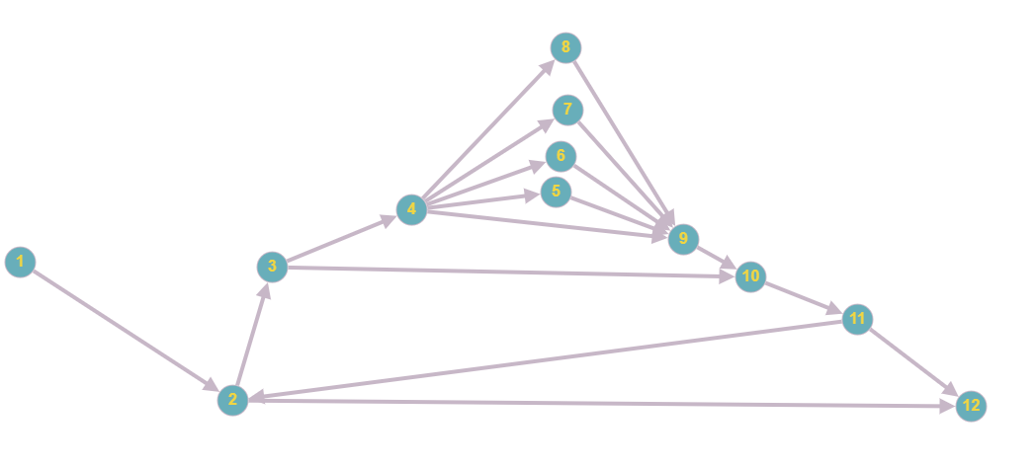
VG: 18 – 12 +2 = 8
Rutas:
R1: N1, N2, N3, N4, N5, N9, N10, N11, N12
R2: N1, N2, N3, N4, N6, N9, N10, N11, N12
R3: N1, N2, N3, N4, N7, N9, N10, N11, N12
R4: N1, N2, N3, N4, N8, N9, N10, N11, N12
R5: N1, N2, N3, N4, N9, N10, N11, N12
R6: N1, N2, N3, N4, N9, N10, N11, N2, N12
R7: N1, N2, N3, N10, N11, N2, N12
R8: N1, N2, N3, N10, N11, N12

- Dado el siguiente esquema. Elabora el orden que tendrían las siguientes pruebas de integración: (2 puntos)

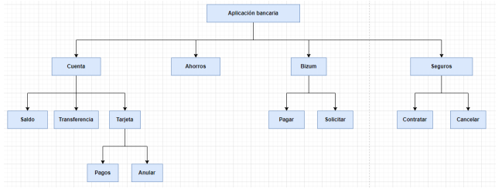
• Integración incremental descendente
o En profundidad (0.5 puntos)
1.- Aplicación bancaria, cuenta, saldo
2.- Aplicación bancaria, cuenta, transferencia
3.- Aplicación bancaria, tarjeta, pagos
4.- Aplicación bancaria, tarjeta, anular
5.- Aplicación bancaria, ahorros
6.- Aplicación bancaria, bizum, pagar
7.- Aplicación bancaria, bizum, solicitar
8.- Aplicación bancaria, seguros, contratar
9.- Aplicación bancaria, seguros, cancelar
o En anchura (0.5 puntos)
1.- Aplicación bancaria
2.- Cuenta, ahorros, bizum, seguros
3.- Saldos, transferencias, tarjetas, pagar, solicitar, contratar, cancelar
4.- pagos, anular
• Integración incremental ascendente (1 punto)
1.- Controlador 1(Pagos, anular, saldo, transferencia, tarjeta)
2.- Controlador 2(Pagar, solicitar)
3.- Controlador 3(Contratar, cancelar)
Integración
4.- Controlador 1(Pagos, anular, saldo, transferencia, tarjeta); cuenta
5.- Ahorros
6.- Controlador 2(Pagar, solicitar); bizum
7.- Controlador 3(Contratar, cancelar); seguros
8.- Cuenta, ahorros, bizum, seguros, Aplicación bancaria

- Se desean realizar pruebas de la caja negra sobre un programa utilizado por una empresa de organización de eventos culturales. (3 puntos)
Como datos de entrada toma:
• Tipo_evento que es un campo que puede tomar los valores “CINE”, “TEATRO” y “CONCIERTO”.
• Lugar_Evento: Cadenas de caracteres entre 4 y 50 caracteres.
• Edad es un campo numérico mayor que cero y menor de doscientos
• Descuento_Especial es un campo destinado a indicar si se dispone o no de un descuento por alguna razón justificada

Los usuarios de la aplicación podrán disponer de un descuento según las siguientes características.
• 20% a los usuarios con edad inferior a 21 años y 45% a los usuarios con edad superior a 60 años.
• 80% a aquellos usuarios que dispongan de un descuento especial. Los descuentos no son acumulables y siempre se aplicará el de mayor valor.
Se pide:
• Realizar una tabla con las clases de equivalencia indicando las clases válidas y no válidas para cada variable de entrada, aplicando también la técnica de análisis de valores límite para obtener más casos de prueba que pudieran presentar un tratamiento diferenciado (2 puntos)
• Obtener casos de prueba de dicha tabla, indicando las clases de equivalencia que cubriría cada caso (numerar previamente las clases). (1 punto)

Tipo de evento: (valor específico)
CV1: “CINE”, “TEATRO” y “CONCIERTO”.
CNV1: OTRO
CNV2: NINGUNO

Lugar de Evento: (valor específico)
CV2(a): 4
CV2(b):50
CNV3: (-)
CNV4: (+)

Edad: (Rango)
CV3(a): 1
CV3(b):199
CV3(c):1-20 (20%)
CV3(d):61-199 (45%)
CNV5: (-)
CNV6: (+)

Descuento Especial (Lógica)
CV4: SI(80%)
CNV7: NO

